凯伦·戴维（Keren David）笔下的纠结的青春岁月

作者简介：
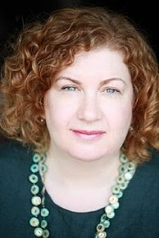
凯伦·戴维（Keren David）在伦敦城外的一个小镇长大，她从小有两个梦想：一是写一本书，二是在大城市生活。几十年过去了，她的两个梦想都实现了。卡伦最初在《舰队街》（Fleet Street）当见习记者，之后成为新闻编辑，现在她是《独立报》的责任编辑。卡伦在阿姆斯特丹生活了八年，她在那里担任一家图片新闻机构的总编辑。2007年返回英国后，卡伦参加了城市大学的一个写作课程。她的成名作《隐姓埋名》就是为该课程的一个项目而写。

目前卡伦与丈夫和两个孩子住在伦敦。

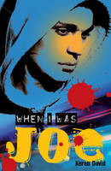
中文书名：《隐姓埋名》
英文书名：When I Was Joe
作 者：Keren David
出 版 社：Frances Lincoln Children's Books
代理公司：ANA London/ANA/Connie Xiao
页 数：368页
出版时间：2010年1月
代理地区：中国大陆、台湾
审读资料：电子稿
类 型： 青春文学

荣获North East Teenage Book Award！
荣获美国图书馆联盟颁发的2011年度“最佳青少年小说奖”（Best Fiction for Young Adults American Library Association Prize 2011）！
入围英国FIFTH Award 决选！
入围英国Angus Book Award决选！
被提名“卡内基文学书奖”！
被提名2011年UKLA Children's Book Award！
被提名2010年“曼切斯特图书奖”（nominated for Manchester Book Award 2011）
入围“考文垂创意图书奖”初决选名单（shortlisted for The Coventry Inspiration Book Award）
入围2010年“年轻心灵图书奖”提名（longlisted for the 2010 Young Minds Book Award）

内容简介：

14岁的目击证人，如何在隐忍与犹疑间徘徊，逃避黑社会的追杀？

《隐姓埋名》精彩生动地描绘泰/乔在极端危险的状态下对自己身份所产生的困惑，展现了作者高超的写作技巧。

故事是一个14岁男孩泰（Ty）的自述。

一个男孩被歹徒残忍地用刀刺死，泰恰好目睹了这一惨剧的发生。泰辨认出歹徒的身份，他们是一些非常危险的人物，于是泰和他的母亲被警察列入证人保护计划。警察安排他们隐姓埋名，搬去一个安全的地方居住。就在泰和妈妈收拾行装准备出发的时候，有人把一个汽油弹扔进了他们住处的前门。看来歹徒们会用尽各种办法，让泰不能出现在法庭的证人席上。直到这时，泰才意识到他和妈妈面临的是多么巨大的危险。在之后的几个月中，泰和妈妈住到了一个新地方。泰化名为乔（Joe），改换了衣着外貌，到了一所新学校上学。

奇怪的是，乔很快就赢得了同班女孩们的青睐，班里的男孩们则觉得，需要隐瞒自己的真实身份是一件非常酷的事情——看来变成乔并非像他自己以为的那么糟糕。而且，乔的运动天赋也在这里被发掘出来，一个坐轮椅的大学生是残奥会选手，他开始训练乔进行跑步。尽管乔在努力保持着低调，但不知为何他总是会引起别人的关注。乔开始参加一些警察不让他参加的校园活动。

乔和克莱尔（Claire）成为了好朋友，但乔敢把自己的秘密告诉她吗？ 实际上克莱尔心中也深藏着秘密，不愿为他人所知。这时乔在伦敦的祖母被歹徒袭击，受了重伤。歹徒们是想借此把乔引出来。看来他们已经下定决心要杀乔灭口。

媒体评价：

“小说写得太棒了！买它！读它！爱它！我已经这么做了！” ---- The Bookette

“这就是一本惊艳十足的好书。” ----图书巫师线上（The Bookwitch）

“这本书实在是太棒了……每一个人都应该拿来读一读。”
----读书的时候线上（Once Upon A Bookcase）

“这本引人入胜、充满智慧的小说用动人和搞笑的故事描写了泰复杂的身份。青少年一定会在这本书中找到共鸣。《隐姓埋名》已经出版了。如果你像我一样，喜欢这本小说，那么你一定会很高兴知道这本小说的续集将会在2010年8月出版。”
----男孩读书乐园线上（Bookzone4boys）

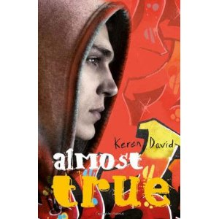
中文书名：《接近真相》
英文书名：Almost True
作 者：Keren David
出 版 社：Frances Lincoln Children's Books
代理公司：ANA London/ANA/Connie Xiao
页 数：368页
出版时间：2010年9月
代理地区：中国大陆、台湾
审读资料：电子稿
类 型： 青春文学

内容简介：

无情的杀手还是在追杀泰（Ty），警方不得不将他和他的母亲转移到一个安静的海边城市。但是一场恐怖袭击和一枚子弹让泰知道自己还不是完全安全的。在路上，泰不得不躲着那些他不认识的陌生人，但是那些人看起来似乎很了解他。

与此同时，此时的泰十分渴望见到自己的女友克莱尔（Claire）。可是，他得知，克莱尔也有可能会背叛他。因此，泰开始不敢相信自己的决定，并做出一些可能让自己落入那群人手中的危险的决定……

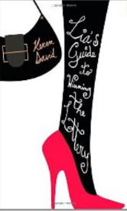
中文书名：《百万英镑中奖指南》
英文书名：Lia's Guide to Winning the Lottery
作 者：Keren David
出 版 社：Frances Lincoln Children's Books
代理公司：ANA London/ANA/Connie Xiao
页 数：352页
出版时间：2011年8月
代理地区：中国大陆、台湾
审读资料：电子稿
类 型： 青春文学

内容简介：

莉娅十六岁，和其他青春期的少女一样，她爱和爸妈拌嘴，爱和好朋友杰克、莎兹亚出去闲逛，成天做着白日梦，平淡无奇地想象着将来有一天在家里的面包房工作。

但是，突然有一天，在和老妈大吵一架后，她发现自己的命运发生了翻天覆地的变化，因为——她的彩票中了八百万英镑！

第一个听说这个消息的是拉夫，莉娅最近喜欢上的男孩。拉夫在学校里很受女生欢迎，因为他长相帅气，浑身散发着神秘的气息。他开始对莉娅有了好感，但是聪明的莎兹亚立即看出来，这正是因为他知道莉娅现在变成了富婆。

莉娅因为彩票中奖一夜成名，和他一起出名的还有杰克，因为当时彩票是莉娅托杰克买的。莉娅接受了一茬又一茬的媒体采访，忙着上各大杂志的头版，更是一掷千金邀请她的朋友参加购物狂欢派对。但是，她隐隐地担心有人会发现她十六岁生日那天她和杰克的秘密。
与此同时，莉娅和莎兹亚的关系日趋紧张，因为莎兹亚不愿意接受莉娅的赠与；而且莉娅发现莎兹亚和杰克已经暗中相恋了。

莉娅急于离开学校，离开家，她想要买下一个风格特别的顶楼公寓，然后过上悠闲的生活。她的父母听说女儿的打算后，十分震惊。莉娅的银行账户经理认为莉娅需要个人理财规划。当几乎所有人都反对莉娅的想法时，只有拉夫支持她，因为他也在酝酿着自己的独立之旅。莉娅觉得大概他在家里吃了不少苦头。

没过多久，杰克的妈妈跑来和莉娅对峙，要求莉娅分一半的钱给杰克，结果局面一团糟。幸亏莉亚的妈妈手腕高超，没让这种丑事在媒体上曝光。

莉娅高兴地逃过这一劫，然后报名参加“有钱小孩”培训班，她的同学中有电视明星，有足球运动员。正当莉娅做着慈善家的梦时，拉夫突然闯到酒店找莉亚。莉亚一直听传闻说拉夫会通灵之术，正想借此良机验证一番，电话突然响起——她的妹妹失踪了，很有可能是被绑架了。

莉娅的百万英镑惹来了一堆麻烦，简直没有乐趣可言。她能解决和杰克的矛盾、揭开拉夫的秘密、修补和家人的关系、找到自己要走的道路、真正享受财富带来的快乐吗？

媒体评价：

“戴维写得太精彩了，但是你都没空留意她的神来之笔，因为你会忘情地一页接着一页地读！” ——《星期日电讯报》(The Sunday Telegraph)

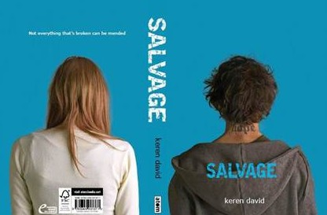
中文书名：《救赎》
英文书名：Salvage
作 者：Keren David
出 版 社：Atom Books
代理公司：ANA London/ANA/Connie Xiao
页 数：320页
出版时间：2014年1月
代理地区：中国大陆、台湾
审读资料：电子稿
类 型：青春文学

内容简介：

艾登和凯斯是一对亲兄妹，但彼此却分隔了12年，过着迥然不同的生活：16岁的凯斯在幼年被一个富裕的政客家庭收养，从小享受着富贵的特权生活；而18岁的哥哥艾登则在贫苦中艰难求生。

现如今凯斯的美好生活却因为某个事件而陷入了丑闻之中，艾登通过网络寻找到了失散多年的亲妹妹，重逢意味着兄妹二人即将再次面对那些深埋已久的心酸的家庭往事……那些隐秘可能会毁掉兄妹二人共同守护的美好事物。

凯斯是否能够尝试着爱上她那“有阅历”又浮夸的男友威尔？对于艾登而言，又是否能够冲破心理障碍，用平和的心态接受那个让他一直魂牵梦绕的家庭？两个身上流淌着相同血液、却又因为成长环境不同而导致身份、背景大相径庭的少年少女，究竟如何冲破层层阴霾获得最终的幸福，又或者是因为童年的悲剧就此毁掉余生？所有的答案都在《救赎》中。

在这部情节紧凑又动人的青少年文学作品中，Keren David探究的是寄养行为在孩子成长过程中引发的心理影响，以及家庭的终极含义。

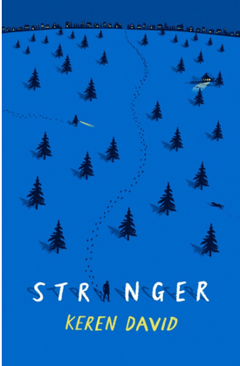
中文书名：《异客》
英文书名：STRANGER
作 者：Keren David
出 版 社：LBYR
代理公司：ANA London/Connie Xiao
出版时间：2018年04月
代理地区：中国大陆、台湾
页 数：362页
审读资料：电子稿
类 型：青春文学
入围2018年英国沃里克郡9年级图书奖长名单

内容简介：

一个家族、两位女性，一个世纪的秘密，一段封尘的永恒爱情。

一份隐藏在角落中的旧报纸，牵出了一段跨越近百年的故事；一个来路不明的男孩，带出了一个家族的秘闻；一眼之间，一段惊世骇俗的爱情故事不经而生。

1904年，加拿大安大略省阿斯特。
正当16岁的艾米和她的朋友萨迪散步时，一个满身血迹的男孩手拿一支手枪蹒跚地走出森林，萨迪吓跑了，但是艾美对这个男孩很好奇。她内心深处知道，他并不是一个危险的人。她把手枪踢进草地，陪伴着男孩，直到救援到来。他是谁？他过得怎么样？城镇居民会接受他吗？

1994年，加拿大安大略省阿斯特。

年轻的梅根明年就要上医学院了，她从伦敦来到加拿大庆祝她的祖母艾美的105岁生日，但是她心事重重，父母刚刚决定离婚，她刚和男友分手，她还藏着一个不能和任何人诉说的秘密。藏着的这个秘密会压垮她吗？

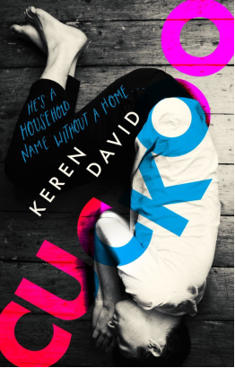
中文书名：《布谷鸟》
英文书名：CUCKOO
作 者：Keren David
出 版 社：Atom Books
代理公司：ANA London/ANA/Connie Xiao
页 数：272页
出版时间：2016年8月
代理地区：中国大陆、台湾
审读资料：电子稿
类 型：14岁以上青少年文学

内容简介：

从一个男孩的视角讲述的强有力的成年故事

杰克是一名演员，多亏他演在英国最著名的肥皂剧中扮演的一个角色，他的名字家喻户晓。但是六个月前，他丢掉了这个的角色，而且再也没找到别的工作，杰克现在对未来一片茫然。除了这件事之外，他的父亲暴躁易怒，家族的财务状况岌岌可危，他患有严重自闭症的弟弟也急需照顾。杰克的家庭仿佛一个随时可能爆炸的火药桶。在朋友家的沙发和床垫上过夜相比之下要简单得多，但是如果你在所有鸟巢里都觉得自己像只布谷鸟可怎么办呢？

当我们无论在哪里都无法适应环境时，我们会戴上面具，扮演某些角色；当家庭变成最不欢迎我们的地方时，我们不得不去寻找其他慰藉，而《布谷鸟》正是一部关于这些事物的故事。

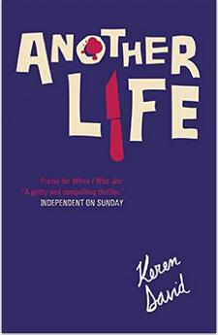
中文书名：《另一个生活》
英文书名：ANOTHER LIFE
作 者：Keren David
出 版 社：Frances Lincoln Children's Books
代理公司：ANA London/ANA/Connie Xiao
页 数：384页
出版时间：2012年6月
代理地区：中国大陆、台湾
审读资料：电子稿
类 型：14岁以上青少年文学

内容简介：

阿奇（Archie）又被另一家寄宿学校退学了，但是对于回到伦敦、和老朋友们聚在一起、再次拥有令人兴奋的社交生活，他真是不能更开心了。不过他很担心他的表弟——即将被关进青少年犯劳改所，却似乎无法应对这件事——泰（Ty）。他还发现他过去的朋友们都已经开始了新生活，而他却很难跟上他们的步伐。当他了解到一些有关泰的惊人的事情之后，阿奇决定着手调查过去事件的真相。谁才是真正的泰？《隐姓埋名》（When I Was Joe）和《接近真相》（Almost True）的后续故事将带领读者穿越伦敦的不法之地，展开一场惊险万分的冒险。

谢谢您的阅读！
请将回馈信息发至：萧涵糠(Connie Xiao)
安德鲁﹒纳伯格联合国际有限公司北京代表处
北京市海淀区中关村大街甲59号中国人民大学文化大厦1705室, 邮编：100872
电话：010-82449325
传真：010-82504200
Email: Connie@nurnberg.com.cn
网址：www.nurnberg.com.cn
微博：http://weibo.com/nurnberg
豆瓣小站：http://site.douban.com/110577/
微信订阅号：ANABJ2002

